Problema 2: Genkidama

Explicación:

Tenemos una grilla de N x N elementos donde N no tiene límite. Suponiendo que la grilla en estado inicial está vacía y la entrada del problema consiste en una serie posiciones que cumplen que X1 > X2 > … > Xn >= 0 y 0 <= Y1 <= Y2 <= … <= Yn, entonces podemos considerar que esas posiciones en la grilla están ocupadas.

El problema consiste en buscar el menor número de intentos necesarios para remover las posiciones ocupadas.

Consideramos que un punto se remueve si yo me “ubico” en esa posición y considero que se remueve ese punto y todos los demás puntos que están a una distancia x + T, y + T siendo x e y la posición del punto donde estoy ubicado y T una entrada del programa que es un número entero positivo.

Supongamos N = 2, tenemos una grilla de 2x2, y suponiendo que tenemos los puntos ubicados de la siguiente manera:

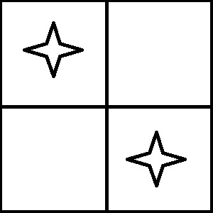

Si T = 0 entonces el menor número de intentos que necesito para remover ambos puntos es 2. Si T fuera mayor o igual a 1 entonces con un solo intento ya removimos ambos puntos.